实验十五 自定义键盘遥控代码
一、实验目的
1、理解键盘输入、按键映射、控制变量和ROS2 Topic之间的数据流程。
2、掌握使用Twist、JointState和Bool发布运动、姿态及弹跳指令的方法。
3、掌握W/S/A/D移动、腿高、横滚、俯仰、滑步和速度档位控制。
二、实验内容
1、阅读keyboard_teleop.py的节点参数、Publisher、按键映射和定时发布代码。
2、启动wl_base_node和keyboard_teleop.py，完成低速前后移动与转向测试。
3、查看/cmd_vel和/cmd_posture，验证按键与Message字段的对应关系。
4、完成腿高、横滚、俯仰、滑步自动回中和姿态归零测试。
5、理解并在安全条件满足时演示J+回车二次确认弹跳。
三、实验仪器
1、轮足机器人一台，机械及弹跳机构状态正常。
2、安装ROS2 Humble和wheel_robot功能包的香橙派4。
3、ESP32-S3下位机、Type-C数据线和遥控器。
4、安装MobaXterm的电脑一台，使用交互式SSH终端。
5、平整、空旷且周围无人的安全实验场地。
四、实验原理
1、程序通过termios、tty和select读取交互式终端中的单个按键，并在handle_key中把按键映射为控制变量。
2、20 Hz定时器持续向/cmd_vel发布Twist、向/cmd_posture发布JointState、向/cmd_jump发布Bool。
3、W/S/A/D按键更新线速度和角速度；超过deadman_timeout没有收到运动键时，程序自动发布零速度。
4、腿高、横滚、俯仰和滑步均有限幅；滑步使用目标值和变化速率实现平滑移动与松键回中。
5、J+回车构成二次确认，程序先停车，再发送约0.2秒的弹跳true脉冲。
6、按Q或Ctrl+C退出时，程序清除动作状态并重复发送最终停止消息。
五、实验步骤
1、查看程序与按键说明。
程序存放目录：/home/orangepi/wheel_robot/src/wheel_robo/scripts
打开keyboard_teleop.py程序
记录W/S/A/D、空格、R/F、U/O、I/K、Z/C、X、T/G、Y/H、J+回车和Q的功能。
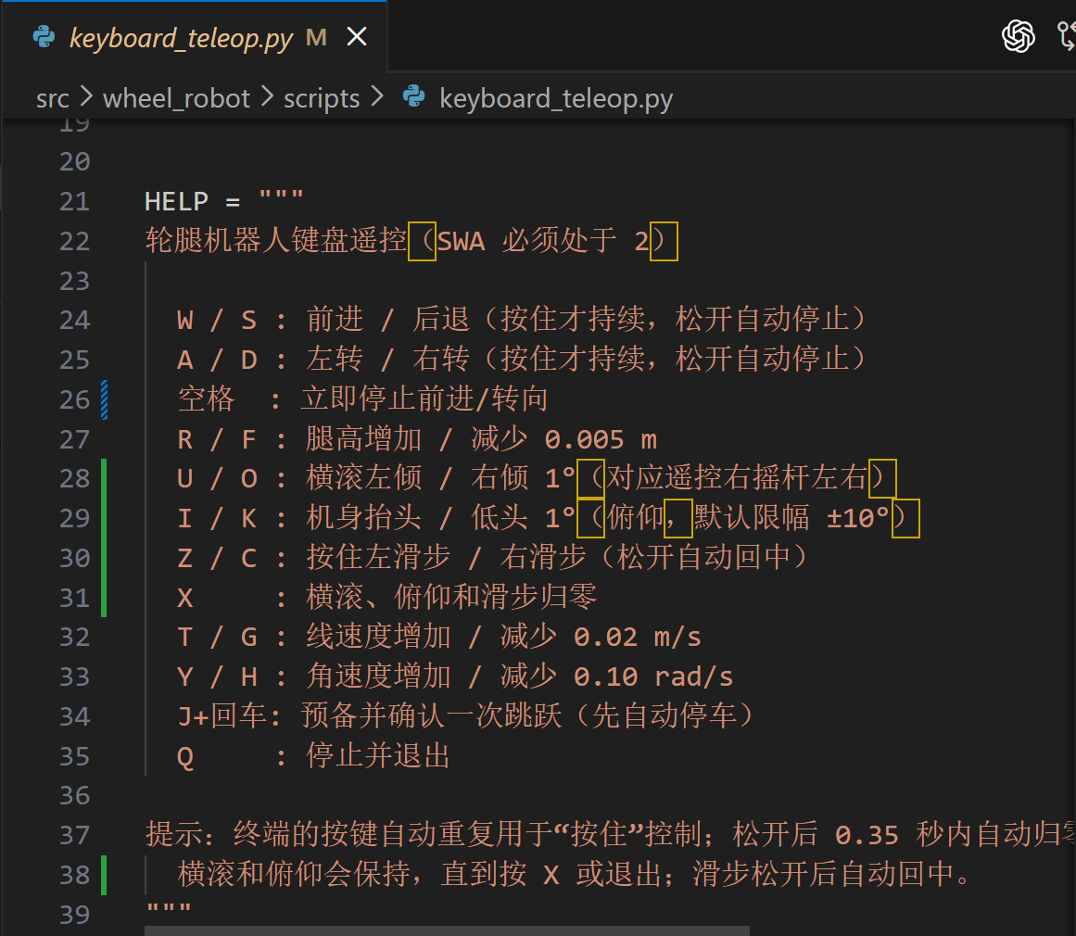
图1 keyboard_teleop.py按键说明与节点参数

2、检查串口并启动底盘节点。
ls -l /dev/ttyUSB*
ros2 launch wheel_robot base.launch.py
确认/dev/ttyUSB0成功打开，/wl_base_node正常订阅/cmd_vel、/cmd_posture和/cmd_jump。
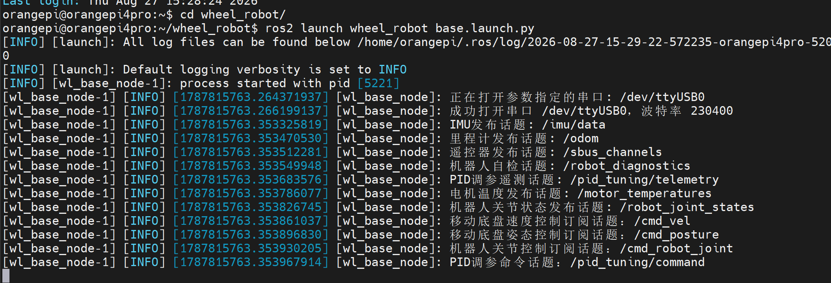
图2 底盘串口桥接节点启动成功

3、新开交互式终端启动键盘遥控。
cd /home/orangepi/wheel_robot
ros2 run wheel_robot keyboard_teleop.py
确认终端显示按键帮助和“就绪，当前速度为零”。先不要提高速度档位。
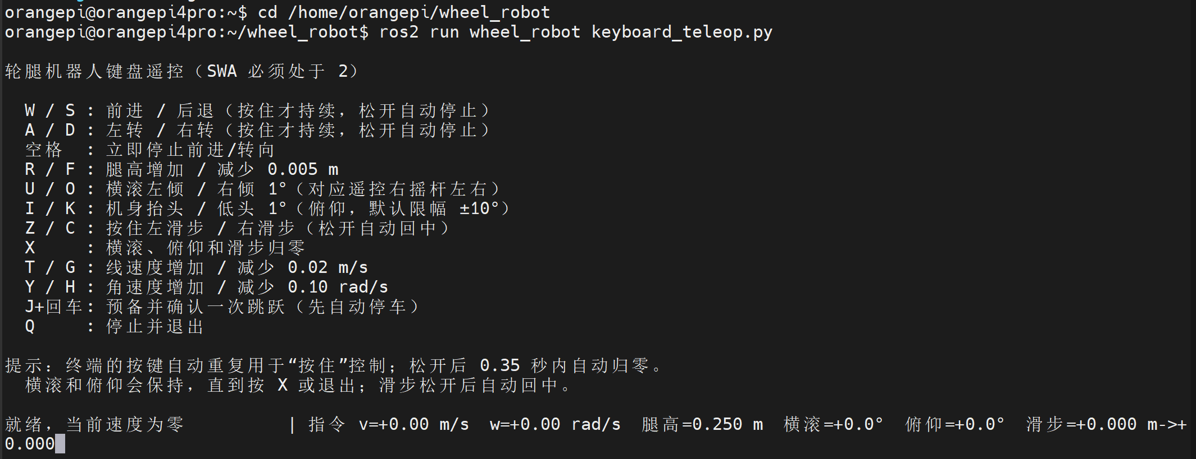
图3 键盘遥控帮助和初始零速度状态

4、低速测试W/S/A/D、空格和松键停车。
短按W、S、A、D并及时松开，观察机器人动作；松键约0.35秒后应自动停止。测试中随时准备按空格急停。
ros2 topic echo /cmd_vel
在第三个终端观察linear.x和angular.z随按键变化，并确认松键后恢复0。
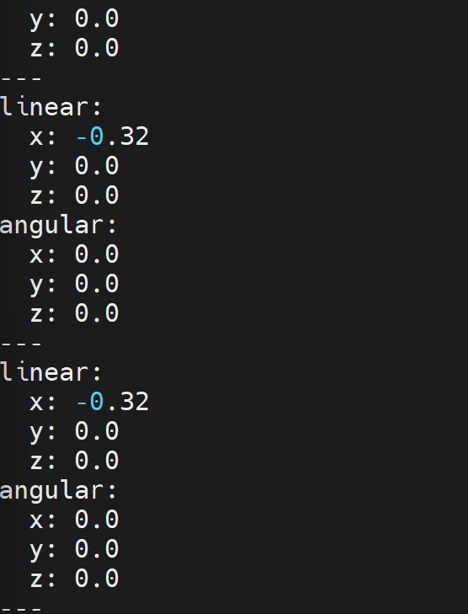
图4 键盘按键与/cmd_vel数据对应关系

5、测试腿高、横滚、俯仰、滑步和姿态归零。
R按两次后F按两次；U和I各按两次后按X归零；短按Z/C观察滑步，并确认松键后平滑回中。
ros2 topic echo /cmd_posture
观察position中的腿高、横滚、俯仰和滑步数值，确认所有参数均在程序限幅范围内。
6、测试低档位速度调整。
按T一次再按G一次，使线速度档位从0.10变为0.12后恢复；按Y一次再按H一次，使角速度档位从0.40变为0.50后恢复。速度档位变化本身不应使机器人运动。
7、讲解并按条件演示二次确认弹跳。
确认场地、机构、控制模式、落地承重、零速度和遥控接管条件。任一条件不满足时跳过实跳。
按J后程序立即停车并等待确认；3秒内按回车，程序等待0.4秒后发送约0.2秒true脉冲，再自动恢复false。
ros2 topic echo /cmd_jump
观察false→true→false。若下位机拒绝执行，不得连续重试。
10、按Q安全退出。
确认程序发送零速度、姿态归零和false弹跳请求并恢复终端模式；然后在底盘终端按一次Ctrl+C。
六、注意事项
1、第一次测试使用默认低速，不能在狭小区域提高速度档位。
2、运行遥控程序的终端必须保持焦点，输入法切换到英文状态。
3、空格用于运动急停；按Q或一次Ctrl+C用于安全退出。
4、弹跳必须经过J和回车二次确认，并完成全部机械与场地检查。
七、实验结论
本实验基于keyboard_teleop.py完成了键盘输入、按键映射、速度与姿态Topic发布、松键停车、滑步回中、二次确认弹跳和安全退出，并掌握了使用ROS2参数及修改条件分支进行基础自定义的方法。

